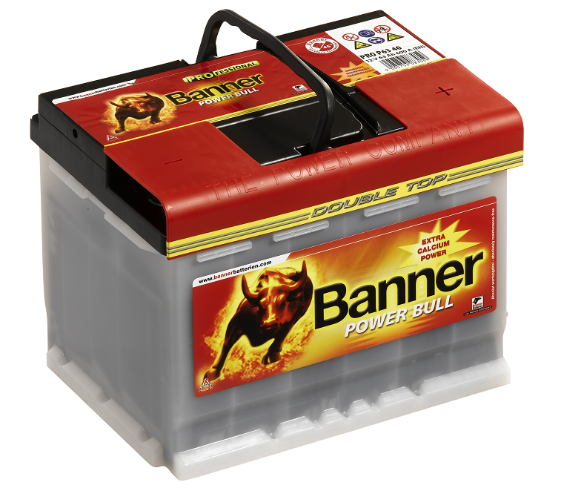

**NYHETSBREV december**

***Banner Batterier, Bäst i test!***

*Vi otroliga glada och stolta efter senast Testfaktas batteritest.*

*Banner blev ensam testvinnare med ett väldigt högt resultat, betyget 4,4 av 5 möjliga.*

*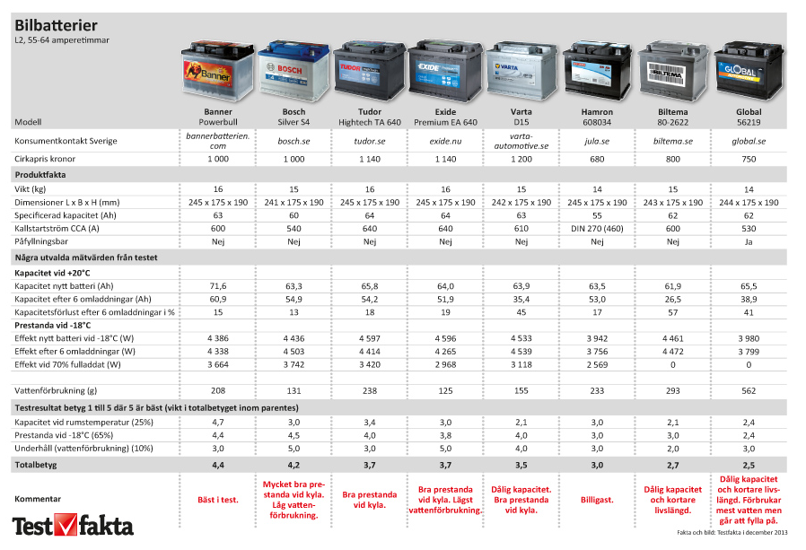Inac med sina 5 battericenter är störst i Norden på Banner Batterier och har varit partner till Banner sedan 70 talet.*

***Vi ses på Automässan!***

*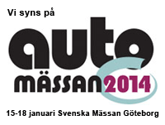Inac kommer ställa ut på branschens största mässa, i samband med detta presenterar vi vår nya leverantör på batteriladdare, visar Banners nya service tool, presenterar nya shop in shop lösningen med nya batteriställ samt rolig tävlig med fina priser.*

*Vi ses i Göteborg, bästa hälsningar Martin Alerstam*